**МИНИСТЕРСТВО НАУКИ И ВЫСШЕГО ОБРАЗОВАНИЯ РОССИЙСКОЙ ФЕДЕРАЦИИ**

Федеральное государственное бюджетное образовательное учреждение

высшего образования

**«Сибирский государственный университет науки и технологий**

**имени академика М.Ф. Решетнева»**

Институт инженерной экономики

Кафедра информационно-экономических систем

ОТЧЕТ ПО ЛАБОРАТОРНОЙ РАБОТЕ №5

Разработка диаграмм классов и диаграмм динамики

Тема

Вариант 1

Преподаватель 15.11.2023 Овсянкин А.К.

подпись, дата инициалы, фамилия

Обучающийся БПЦ21-01, 211519004 15.11.2023 Бортникова Е.В. номер группы, зачетной книжки подпись, дата инициалы, фамилия

Красноярск 2023

ДИАГРАММА КЛАССОВ

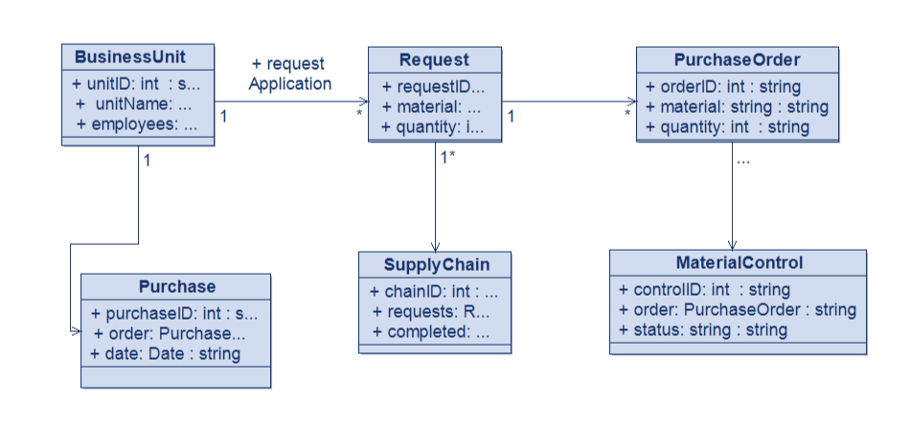

Рисунок 1 - Диаграмма классов ресторана

На диаграмме представлены связи классов типа сущность.

Класс бизнес-единица имеет следующие свойства:

1. ID
2. Имя
3. Сотрудник

Методы: Создать/Удалить

Связан с классами запрос и покупка.

Класс запрос имеет следующие свойства:

1. Имя
2. Материал
3. Количество

Связан с классами цепочкой поставок и покупатель.

Класс Покупатель имеет следующие свойства:

1. ID
2. Материал
3. Количество

Методы: Создать, Удалить, Изменить

Связан с классами запрос и контроль

Класс Контроль имеет следующие свойства:

1. ID
2. Заказ
3. Статус

Связан с классом покупатель.

Класс цепочка поставок имеет следующие свойства:

1.ID

2.Запрос

3.Стадия выполнения

Методы: Создать, Удалить, Изменить

Связан с классом запрос.

Класс Покупка имеет следующие свойства:

1. ID
2. Заказ
3. Дата

Связан с классом бизнес-единицы.

Методы: Создать, Удалить, Изменить

ДИАГРАММА ДИНАМИКИ

Прием заявки

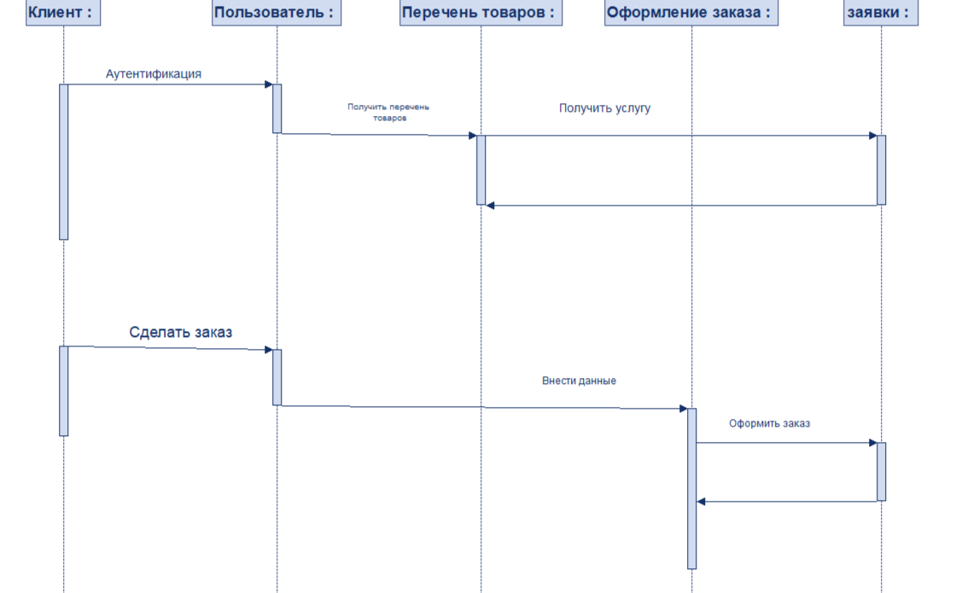

Рисунок 2-Диаграмма динамики «прием заявки»

На диаграмме представлено как клиент входит в систему, получает перечень товаров и делает заказ.

Анализ заявок

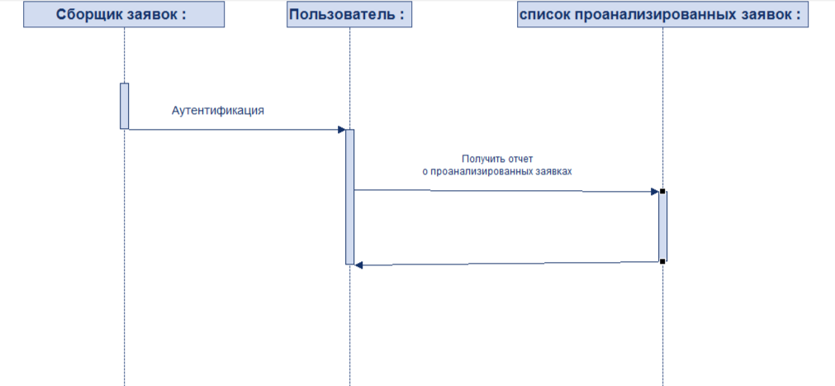

Рисунок 3 – Диаграмма динамики «Анализ заявок»

На диаграмме представлено как сборщик заявок получает список проанализированных заявок.

Исполнение заявок

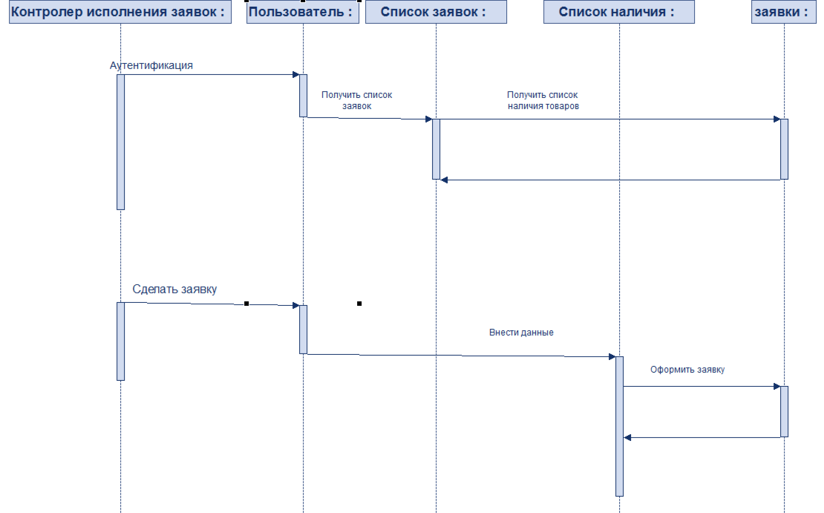

Рисунок 4 – Диаграмма динамики «Исполнение заявок»

На диаграмме представлено как контролер исполнения заявок, получает список наличия товаров и делает заказ.

Контроль исполнения заявок

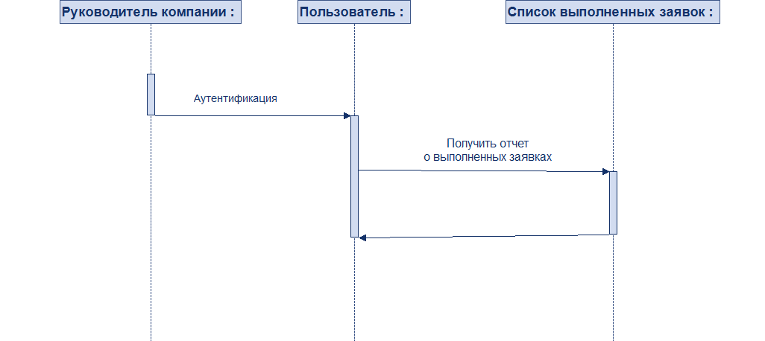

Рисунок 4 – Диаграмма динамики «Контроль исполнения заявок»

На диаграмме представлено как руководитель компании получает список выполненных заявок.